Власова Марина Павловна, инструктор по физической культуре,

МАДОУ детский сад № 472, г. Екатеринбург

Сценарий авторского тематического развлечения по физкультуре с детьми старшего дошкольного возраста

«В гостях у сказки»

(автором текста, стихов, загадок и игры с парашютом «Буратино» является Власова М.П.)

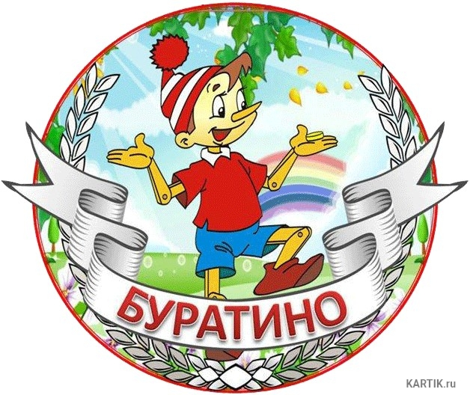

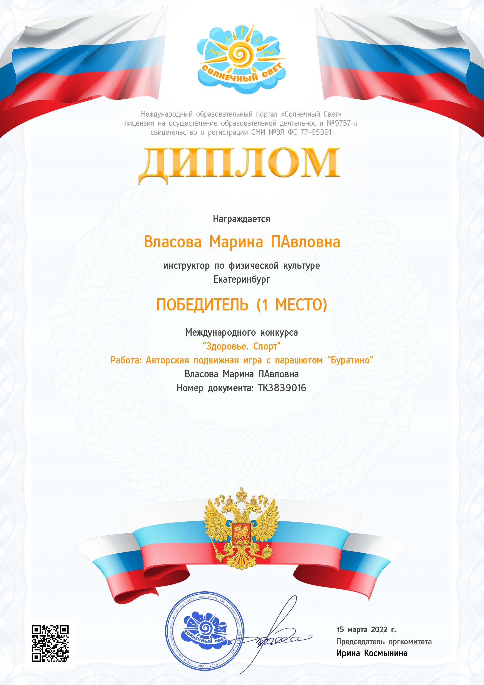

Цель: развитие быстроты реакции, ловкости, скорости, внимания, повышать функциональные возможности уровня физической и двигательной подготовленности у детей. Расширить предметно – развивающую среду путем создания нового нестандартного оборудования (игровой парашют), помогающего полноценному физическому и психическому развитию детей дошкольного возраста.
Задачи:
- продолжить обучение лазанию по гимнастической стенке, меняя темп;
- учить применять двигательный опыт в самостоятельной игровой деятельности, соблюдать правила игры с парашютом;
- продолжить развивать физические качества (быстроту, ловкость, силу), воображение, внимание;
- продолжить развивать правильную и грамотную речь;
- упражнять в преодолении препятствий, упражнять в ползании и перелезании;
Воспитанники: 16 человек
Оборудование и спортивный инвентарь: музыкальное аудио сопровождение, колпак (для Буратино), нетрадиционное игровое оборудование (пособие) «Парашют» (16 частей), кольца, мягкие кубы, заборчики,( с закрепленными на них ленточками), «сказочные» пазлы.
Методические приемы: игровая ситуация, беседа-диалог, физкультурные упражнения, подвижные игра, дыхательное упражнение, подведение итогов.
1. Наглядные:
- наглядно-зрительные приемы (показ техники выполнения физических упражнений, использование наглядных пособий и физкультурного оборудования, зрительные ориентиры).
2. Словесные:
- объяснения, пояснения, указания;
- подача команд, сигналов;
- вопросы к детям и поиск ответов;
- словесная инструкция.
3. Практические:
- выполнение и повторение упражнений без изменения и с изменениями;
- выполнение упражнений в игровой форме;
- самостоятельное выполнение упражнений в игре.
Интеграция образовательных областей: "Физическое развитие", "Социально - коммуникативное", "Познавательное», «Художественно – эстетическое развитие», «Речевое».
Актуальность: поиск новых форм и методов работы с детьми, которые помогли бы сделать различные виды деятельности, более увлекательными, продуктивными, развивающими, и объединяющим всех детей группы, независимо от их индивидуальных особенностей.
Методические приемы: игровая ситуация, беседа-диалог, физкультурные упражнения, подвижная игра, дыхательное упражнение, подведение итогов.
Обоснование актуальности: В условиях ФГОС выявилась проблема в ДОУ правильной организации детской деятельности с учетом психофизиологических особенностей и разного темпа развития каждого ребенка возрастной группе. В связи с этой проблемой автор стала искать новые формы и средства, виды деятельности совместно с родителями, которые помогли бы сделать занятия и спортивные мероприятия более увлекательными и эмоциональными. Этим средством и стал игровой парашют.
Планируемый результат:
1.Участвовать в упражнениях с элементами подвижных игр и игровых упражнений с парашютом;
2.Продолжать развивать творчество в двигательной деятельности, формировать умение варьировать упражнения, демонстрируя осознанность, красоту.
3.Воспитывать умение действовать в коллективе согласованно, укреплять дружеские взаимоотношения.
Ход мероприятия:
1.Инструктор: «В чудо верите, друзья? У нас сегодня с вами будет не обычное занятие! Оно будет сказочное! Мы отправимся с вами в путешествие к сказочным героям. Готовы?
В путешествие сегодня мы отправимся, друзья.
Шагом дружно мы пойдем,
В сказку скоро попадем».
Отгадайте, пожалуйста, загадку.
Загадка:
«Бабушка любит, есть пирожки
Внучка должна к ней чрез лес придти
Забыла я имя девочки той
Ребята, подскажите, как звали ее?» (Красная шапочка).
Красненькая Шапочка
К бабушке с корзинкой шла
Маленькая девочка
Ребяток здесь нашла.
Шапочку ты не снимай,
С нами весело шагай!
Ходьба в колонне друг за другом за Красной шапочкой под стихотворение:
«По дорожке мы идем
В лес зеленый попадем
Путь неровный предстоит,
Рвы, канавы на пути
Преодолеем с вами мы.
На дороге много кочек, (Ходьба на носках)
Мы шагаем на носочках.
Все канавки обойдём. (Ходьба на пятках).
Мы на пяточках пойдём
Встали горы у нас на пути (Преодолеваем препятствие, перешагиваем через кубы)
Их, ребята вам предстоит пройти
Горы все выше и круче
Уходят под самые тучи!
Водопады у нас на пути
Их тоже нам предстоит пройти! (Пролезание под заборчиками, на которых висят ленточки).
Ребята, вам страшно дальше идти? (Лазание по гимнастической стенке, меняя темп).
Пещеры теперь у нас на пути (Перелезание через мягкие модули).
А вот на болото мы с вами пришли
Друзья, друг за другом вставайте,
Пожалуйста, только по кочкам ступайте. (Идут по «кочкам» - кольца на полу).
Дети нам дальше придется бежать,
Время нам с вами нельзя потерять». (Легкий бег, боковой галоп, подскоки).
2.Восстановление дыхания. (Руки вверх – вдох! Руки вниз – выдох!).
3.ОРУ. Танец «Красная шапочка». (Показ ребенка в костюме красной шапочки).
Загадка:
"В деревянной мастерской
Папа потрудился:
Смешной мальчишка у него
Однажды появился.
Смешной мальчишка деревянный
В Мальвину с детства он влюблен
Лиса и кот его обманут
В стране «Веселых дураков»
Он смелый, добрый и веселый
И не помеха ему длинный нос
А как зовут его? Вопрос? (Буратино).
4. Разучить игру «Буратино» (с парашютом).
Выбирается водящий – Буратино. Дети становятся вокруг парашюта.
Инструктор: «Дети на что похож наш парашют?». Они отвечают: цветок, воздушный шар, зонтик и т.д.
Инструктор объясняет игру. Воспитанники выполняют движения в соответствии с текстом: идут по кругу друг за другом, держась руками за ручки парашюта. По окончании слов «Буратино» называет цвет. В этот момент дети поднимают парашют вверх, а игроки, которые держатся за этот цвет на парашюте, пробегают под куполом парашюта навстречу друг другу и меняются местами. Инструктор говорит слова:
«Буратино дорогой,
Поиграй же ты со мной
Парашют наш подними
Купол в небо преврати».
Водящий (Буратино) отвечает:
«Дождик идет проливной
(показывает на парашют - зонтик).
Зонтик я возьму с собой. Посмотрите, он большой.
Зеленый - красный - голубой
Выберу сейчас любой!» (выбирает цвет на парашюте). Во время бега дети старается не столкнуться друг с другом и перебежать, чтобы «зонтик – парашют» не задел.
  - Перестроение в два круга (команды), обе команды собирают «сказочные пазлы» на скорость.
Нужно отгадать из какой сказки получился пазл? («Волк и семеро козлят» и «Лиса и волк»). Построение в шеренгу.

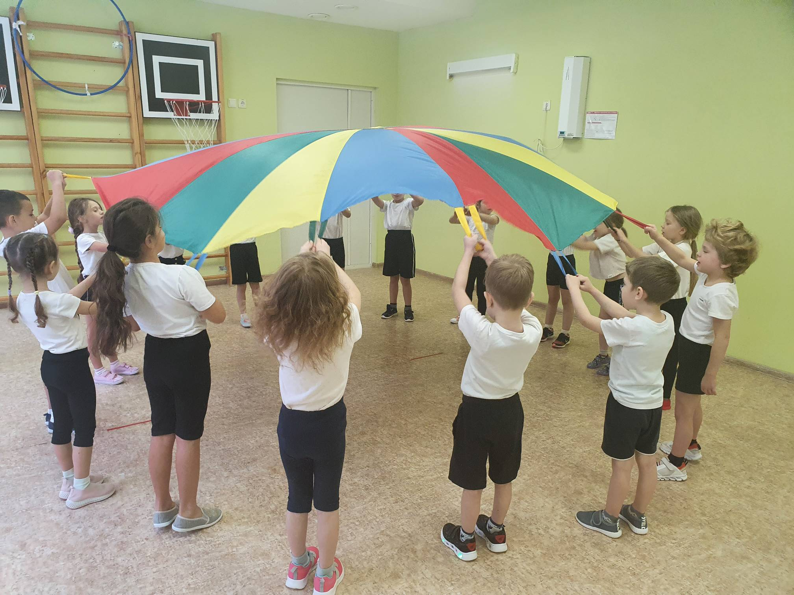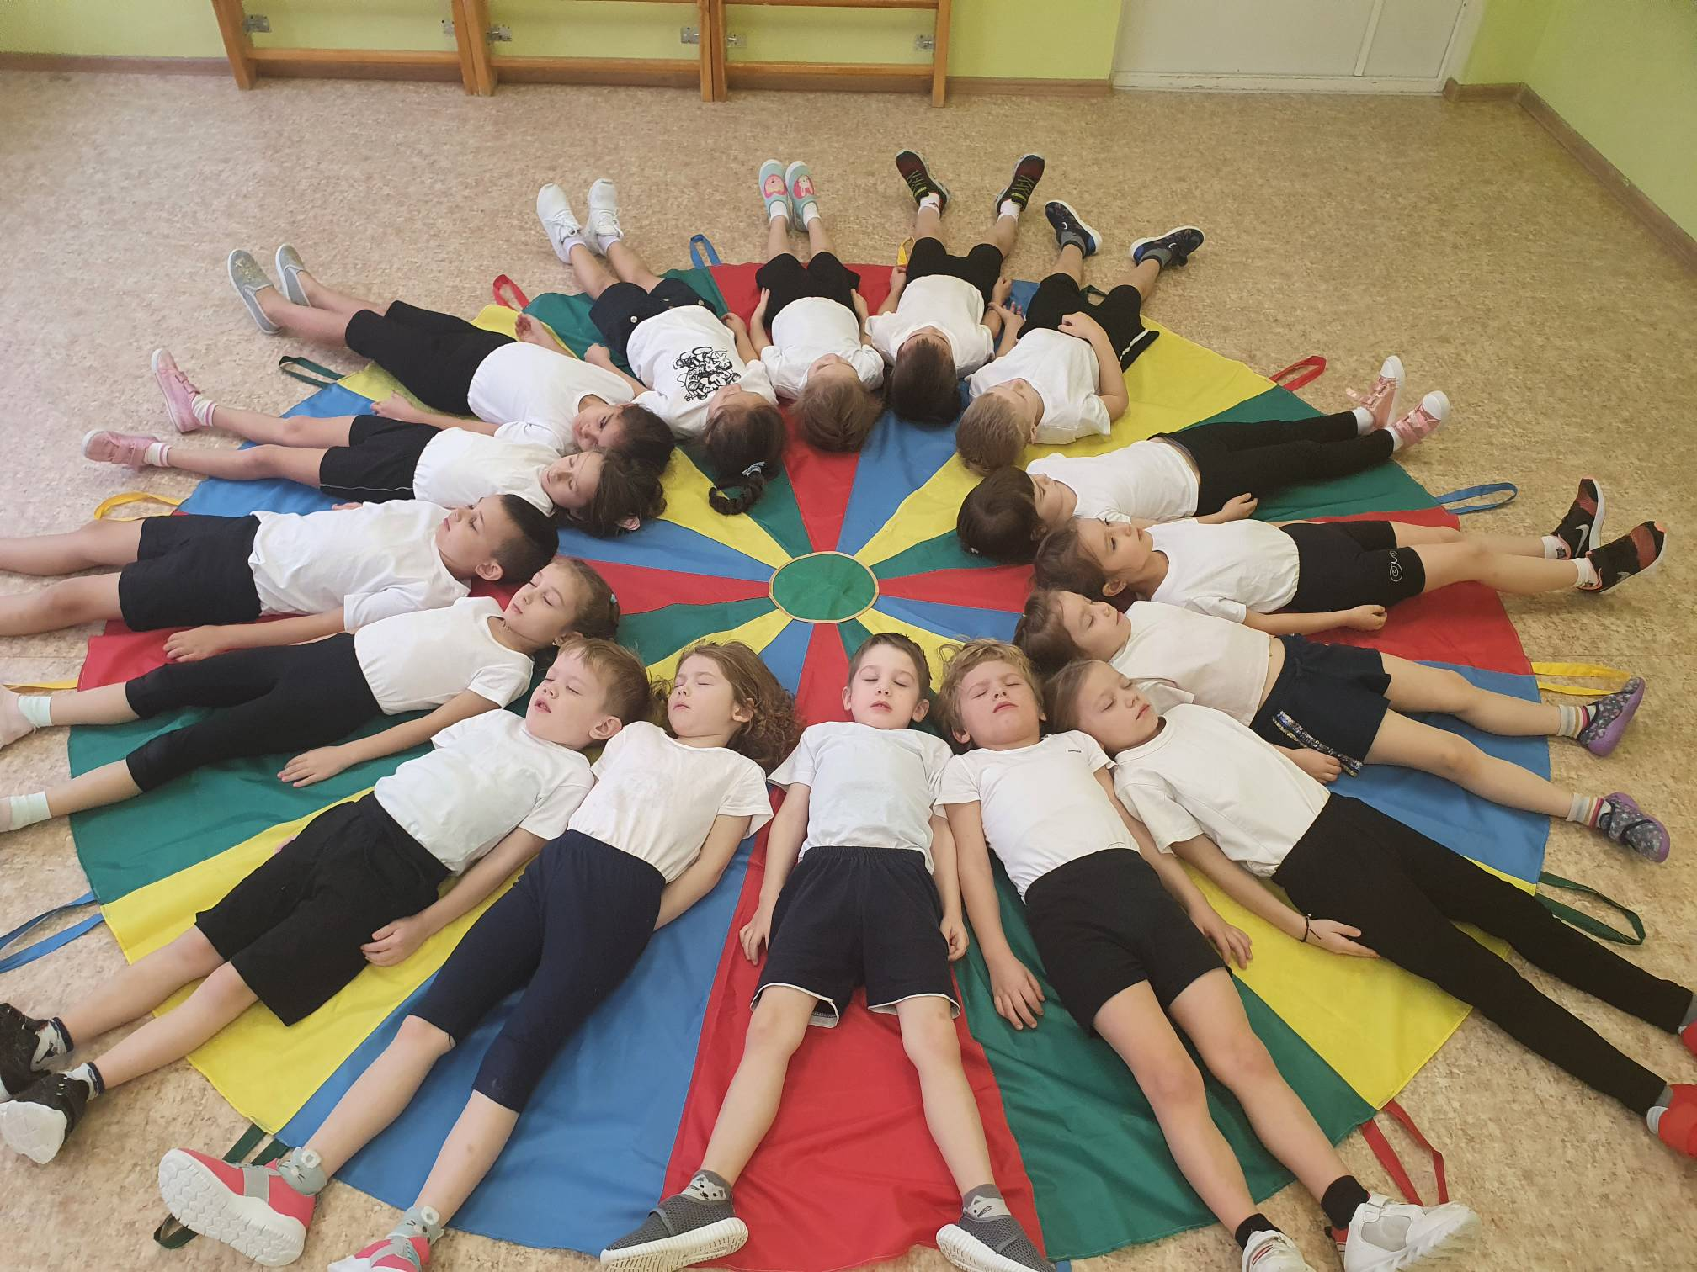

  - Построение в одну шеренгу. Подведение итогов развлечения.

